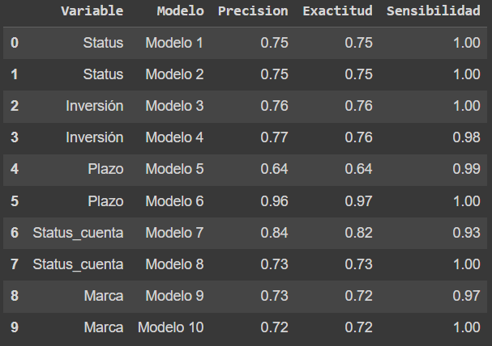

El mejor modelo que hemos tenido en base a los coeficientes ha sido el número 6 en el cual tenemos como objetivo obtener el plazo(en el cual solo se tienen en cuenta los registros 26S y 13S), las variables que tratan de explicar si es posible obtener estos resultados es el porcentaje de enganche, monto financiado y semana, las cuales hacen sentido para poder explicar la variable objetivo, mientras que para el modelo, mientras que el peor modelo obtenido es para la misma variable plazo, sin embargo aquí se busco explicar la variable en base a enganche, monto financiado y semana. Como podemos observar el cambiar solo una variable nos puede hacer el peor o mejor modelo para explicar una variable.